暨南大学
2026年法学院/知识产权学院
闪动青春，法意飞扬
趣味闪避球比赛
策
划
书

项目名称： 趣味闪避球比赛
主办单位： 法学院/知识产权学院学生会文体部
承办单位： 法学院/知识产权学院学生会
负责部门： 法学院/知识产权学院学生会文体部

一、活动概述
为了营造积极向上的校园体育氛围，让法知院的同学们在学习之余提高身体素质、增进友谊，学院特举办以”闪动青春，法意飞扬”为活动主题的闪避球比赛。希望通过轻松有趣的运动形式，让同学们在竞技与合作中凝聚情谊，展现法知院学子团结协作、昂扬向上的精神风貌。
二、活动对象
暨南大学法学院/知识产权学院本科内外招生、硕博研究生
三、活动时间与地点
时间：四月中（暂定）
地点：暨南大学番禺校区T2东侧架空层
四 活动目的
增添校园生活趣味，倡导健康生活方式，鼓励大家在专注学业的同时，关注自身体能发展，享受运动乐趣，在竞技与合作中深化彼此友谊
五 前期准备
（一）闪避球物资表

物资类别 | 物品 | 单价 | 数量 | 总价 | 购买方式 | 备注
比赛物资 | - 闪避球 | / | 2 | / | 上次闪避球比赛已买
比赛物资 | - 计分牌 | / | 各比赛场地配备1个 | / | 羽毛球赛已买
比赛物资 | - 哨子 | 4.5/个 | 各比赛场地配备1个 | 9元 | https://e.tb.cn/h.7KJqt7q4t6I8sPd?tk=oNBSU6QEbU5 | 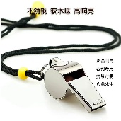
比赛物资 | - 边裁旗子 | / | 各比赛场地配备1个 | / | 上次比赛已买
比赛物资 | - 一等奖奖品联想生态异能者B05蓝牙音箱 | 46.67/个 | 10个 | 466.7元 | https://mobile.yangkeduo.com/goods.html?ps=rxjL214dNg | 
比赛物资 | - 二等奖奖品 BOTTLED JOY畅吨吨进口tritan耐高温便携耐摔学生水杯 | 36.72/个 | 10个 | 367.2元 | https://mobile.yangkeduo.com/goods1.html?ps=je65P0vQmm | 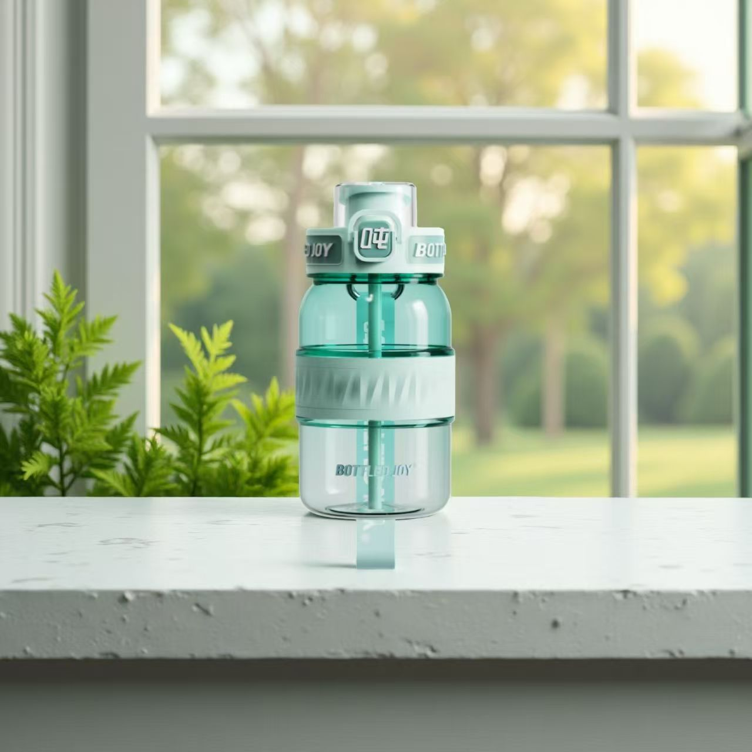
比赛物资 | - 三等奖奖品 联想生态异能者无线蓝牙鼠标轻音办公滑鼠双模电脑鼠标新 | 32.9/个 | 10个 | 329元 | https://e.tb.cn/h.7L870MqBiln7wgH?tk=2FkAU6YXeCP | 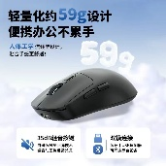
比赛物资 | - 四等奖奖品Snoopy史努比 U型枕护颈脖子靠枕飞机办公室午睡便携 | 19.9/个 | 10个 | 199元 | https://e.tb.cn/h.7KgoS3bUBzYNfGe?tk=1Ph2U6YYKql | 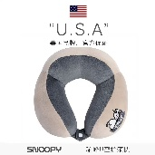
总预算 | 1350.9元

（二）人员准备
人员 | 人员用途 | 数量 | 采用方式
- 普通裁判员 | 执裁，判断运动员是否违规或是否得分 | 各比赛场地配备2名 | 内部成员
- 后勤人员（非必需） | 负责比赛用球、饮用水等必需物品的提供，设施更换、紧急医疗援助及现场秩序的维护 | 视乎参赛人数和赛事规模 | 内部成员/志愿者
- 统计人员/计分员 | 负责赛前统计报名情况，将运动员分组比赛；赛后统计本次比赛各小队得分、净胜分、小分积分，赛后统一汇总，便于后续颁奖 | 各比赛场地配备1名 | 内部成员/志愿者

五 竞赛流程与规则
（一）参赛队员
【人数要求】正式比赛时，上场比赛球员8人（男生2—4人、女生4—6人），外场至少有1名球员，各组允许存在最多2名替补队员。
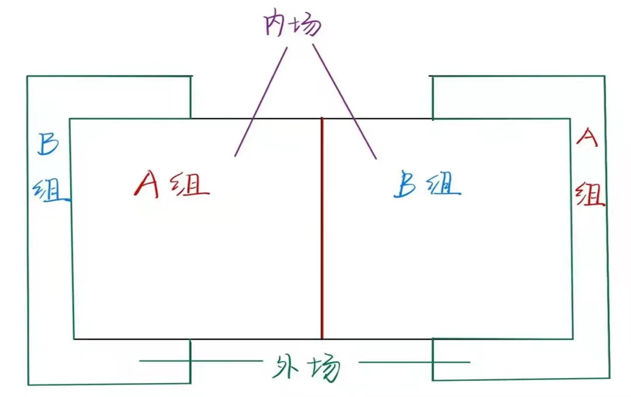
【场地示意图】

共有两个场地
（二）比赛规则
1.【比赛时间】每局比赛时长为5分钟。
2.【开球方式】
（1）若比赛为单循环或单场淘汰制度（不设主客场），则每场比赛开始前由双方领队以掷硬币方式选择场区，选中方可选择场地，比赛开始前双方内场球员中各推1人为跳球员在中场跳球。跳球后，得球者开始第一次攻击，不得攻击对方跳球员。
（2）若比赛为双循环或两回合比赛，则采取主客场形式，主场队伍内场在主裁判的左手边，客场队伍内场在主裁判的右手边，主场球队先开球。
3.【传球与持球】
（1）内场球员之间不得相互传球，只可向对队进攻或向己队外场传球。外场球员之间可以互相传球。
（2）一整个队伍内、外场之间连续传球不能超过5次。
（3）传球时允许击地传。
（4）每个球员持球时间不超过五秒。
4.【争球】传球路线刚好在两只队伍中间，且双方队员同时抢到，争持不下时，双方猜拳，赢的一方取得球权，重新在内场发球。
5.【出界】
（1）内、外场球员掷球后球在界外落地，或外场球员以手触球后球在界外落地，为球出界。
（2）球击触裁判或接触天花板、柱子等其他障碍物时，视为球出界。
（3）掷球、传接球前后(连续动作)或避球，全身任何与地面接触的部位越线的，为人出界。
（4）球或人出界后需交由对方内场发球。发球前，必须先将球交与裁判。
（5）闪避球恰好落在界线上，即压线，按界内处理。
6. 【进攻】
（1）进攻是己方内外场球员向对方内场球员进攻。
（2）攻击时球必须离手才有效。
（3）球未离手的抄截无效，球权仍归原持球方所有。
7. 【命中】
（1）内场球员肩膀以下（不包含肩膀）身体部位及附着物被对方掷出的球直接击中而未能在球落地前接住者，即算出局，需由内场进入外场。此时，取得球权的一方（被击中一方）的内场球员必需持球等待裁判示意后方可继续比赛。
（2）球员肩膀以上的部位被击中时，攻击无效。但故意弯身、下蹲使自己肩膀以上部位被攻击的，攻击视为有效。
（3）球员为保护头部而受到的攻击无效。
（4）球落地后的命中无效，落地时恰好碰到脚和地算出局。
8. 【命中多人】
（1）球击中守方多名内场球员，而球落地，则被击中所有内场球员被判出局。
（2）若被击中者同队队员补救接球（在球未落地的情况下）成功则被击中者不用出局。
9. 【生还权】
（1）外场球员将对方内场球员击中出局，该外场球员取得生还权。若在 3 秒内没有即时进场则视为放弃生还权，须继续留在外场。
注：生还权不能转移。
（2）外场球员仅剩 1 人时，不能使用生还权。
10.【进出场】
（1）所有内场球员被调为外场球员时，一律需由非对方区域离开内场，外场球员进入内场亦如此。
（2）在比赛进行的过程中，除非命中导致的进出场，球员不得离开自己所处区域，即内场或外场。
11.【单局分数计算】
（1）每局限时结束时，按“女生 3 分，男生 2 分”的计分规则计算内场剩余人数的得分。
（2）比赛时间终止的同时，掷球离手的球击中对方内场球员时，视为攻击有效球。
（3）所有内外场球员均需站在原位等待裁判认定分数后方可离场。
12.【比赛提前结束】
若在比赛进行中，一方队伍内场队员全部出局，比赛结束，比分以 X:0计录。任一队伍内外场总人数不足 6 人时，该局结束，该队伍该局即被判败。比分以5：0计，若实际比分大于5：0，则以实际比分计算。
13. 【计时规则】比赛时间以计时裁判为准，比赛原则上不停表，但以下情形除外：
（1）球飞离场地过远；
（2）有球员被罚出场；
（3）有球员受伤倒地；
（4）主裁判认为其它应当停表的情形。
（三）犯规与后果
1. 【普通犯规】参赛队员有以下行为，违反比赛规则的，为犯规：
（1）跳球员跳球时攻击对方跳球员或故意妨碍（即跳球人员故意被击中造成对方犯规或拖延时间）第一次传球或攻击的；
（2）同队内场球员之间相互传球的；
（3）同队内、外场球员互相传球超过五次的；
（4）持球超时的；
（5）故意在对方球未离手时抄截的；
（6）故意攻击对方队员肩膀以上部位或为使自己肩膀以上部位被攻击而故意弯身、下蹲的；
（7）内场球员被击中后在三秒内不离场或没有取得生还权的队员进入内场的；
（8）不符合进出场要求的；
（9）故意拖延比赛时间的。
其中，违反本条第一项的，由对方内场发球；违反本条第二项的，视为最后一名传球队员犯规。
个人单局比赛中犯规次数累计达到四次的，需立即离场。
2.【技术犯规】参赛队员有以下行为，严重违反比赛精神和比赛规则的，为技术犯规：
（1）对参赛队员或裁判有过激不雅言语以及不合理但不严重的肢体接触的；
（2）主裁判认为其它情节严重的行为。
单局比赛累计两次技术犯规的，需立即离场。
3. 【取消比赛资格的犯规】参赛队员有以下行为，违反比赛精神和比赛规则，情节特别严重的，为取消比赛资格的犯规，即夺权犯规：
（1）打架斗殴的；
（2）主裁判认为其它情节特别严重的行为。
个人单局比赛中被判罚夺权犯规的，需立即离场，并取消下一场比赛（按现实比赛顺序）的上场资格。此外，裁判长将根据现实情况，决定是否取消整个队伍的比赛资格。
（四）循环赛制度
若比赛采取循环赛制度，则每场比赛结束后胜者积2分，平局积1分，败者积0分。（不进行加时）
小组比赛结束后，按以下方式决定排名：
1.小组比赛积分多者，名次列前。
2.当出现小组比赛积分相同的情况时，依顺序按以下方式决定排名：（1）相互比赛积分多者，名次列前；
（2）相互比赛净胜小分多者，名次列前；
（3）相互比赛总小分多者，名次列前；
（4）若按前三目的方式比较后仍有两队或以上的队伍无法决出排名，则这几队再按前三目的方式比较一次；
（5）小组比赛净胜小分多者，名次列前；
（6）小组比赛总小分多者，名次列前；
（7）该队伍在比赛过程中犯规次数少者，名次列前。其中，一次技术犯规视为两次犯规，一次夺权犯规视为四次犯规。
（五）单场淘汰赛或两回合淘汰赛制度
1.若比赛采取单场淘汰赛制度，当两队平局时，进行加时赛。
2.若比赛采取两回合淘汰赛制度，则将两回合比赛的成绩相加计算总成绩。当两回合比赛的成绩相加后比分相等的，进行加时赛。
3.加时赛规则：加时赛进行两分钟，比赛开始时内外场人数均为4人，采取跳球制度。两分钟结束后，若仍不能分出胜负，则比赛继续进行，率先累计击中对方 2 名球员的一方为胜。
（六）声明
以上未提及的，当值裁判员将会根据各种解释方法进行解释并判罚。如对比赛规则有疑问，烦请向文体部提出。
（七）应急方案
（1）工作人员须知
1、赛前提前到场，如有特殊情况提前向负责人请假。
2、确保每次评分准确，公平公正；比赛进行时如有比赛人员对本场比赛有疑问，等到本场比赛结束后进行解答，禁止在比赛过程中做出影响比赛的行为。
3、比赛开始前，与参赛队伍进行沟通，确认参赛情况，如队伍因突发情况无法参赛，应及时根据实际情况调整比赛顺序。
4、比赛开始前务必再次核实比赛场地，并做好备用场地的准备，以应对可能发生的导致原定场地无法使用的突发情况。
5、比赛开始前必须及时清点保证器材物资齐全，如有缺失及时补齐。
6、待比赛人员入场及时做好比赛人员的进场安排及秩序维护，如有突发事件，先稳定比赛人员情绪状态。
7、提前准备常用医护用品，如有意外受伤情况及时送往医院。
8、活动后安排负责人清理会场。
（2）参赛选手须知
1、严格遵守比赛各项规则及技术要求；坚决服从工作人员及裁判员的指挥与管理。
2、尊重赛场工作人员及参赛选手，自觉遵守赛场纪律和秩序，文明参赛。
3、比赛过程中注意人身安全，如有身体不适等状况及时向赛场工作人员报告。（参赛者必须对自身安全绝对负责，在比赛途中，身体上受到任何伤害甚至更严重情况，则由参赛者本人自己负责）。
（3）参赛须知
1、每支队伍应注意管理自己的场下相关人员，观看比赛的时候观众和场下球员都不能超越指定区域，也不能妨碍到工作人员工作。若由于队伍的场下相关人员造成比赛中断不能进行的，裁判有权作出相应判罚。
2、参赛队伍对评分有疑问时应等到本场比赛结束后再与工作人员进行沟通，禁止在比赛过程中做出影响比赛的行为，沟通过程中应保持文明礼貌。
3、参赛队伍在观看自身学院队伍比赛的同时，禁止对对方球员、裁判发出不文明的语言甚至辱骂。
4、参赛队伍在比赛结束后自觉维持场地卫生，情节严重者文体部有权取消比赛成绩以及比赛资格。
5、比赛过程中应保持“友谊第一，比赛第二”的宗旨，如出现任何暴力事件，则立即由裁判叫停比赛，对事件进行处理，再重新开始比赛，情节严重者将上报学院严肃处理。

